宏观：身体活动不足带来的经济损失

直接成本：

1.医疗支出：PAF approach（Population attributable fraction）：PAF是一个评估暴露的人群作用的非常常见的流行病学指标，表达的意思是如果某个暴露取消，结局会减少的百分比。

这个指标基本的原理就是用可以归因为暴露的病例数，除以总的病例数（O）。

可以归因为暴露的病例数则计算为总病例数(O)减去不能归因暴露的病例数(E)

所以总的PAF的理论表达就是(O − E)/O

计算由身体活动不足导致的某种疾病的医疗支出

2.QALY（质量调整生命年）：代表着调整生活质量预期寿命。

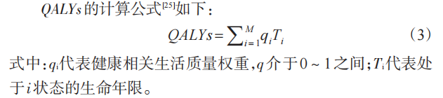

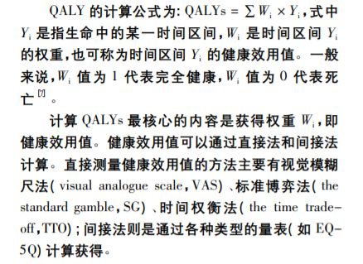

3.DALY（伤残调整生命年）：代表着伤残调整生命年，用来说明患有失能或者说造成疾病负担的年限，是对QALYs概念的补充。DALYs包括早死所致的寿命损失年（YLLs）和伤残所致的寿命损失年（YLDs）2个部分，是指疾病从发生到死亡所损失的全部健康年限。

间接成本：生产力损失

测量经济负担维度：

直接经济负担：疾病诊疗过程中用于获得医疗服务所支付的费用（直接医疗成本+直接非医疗成本：交通费、营养、给医生送的红包（CHARLS的数据库中有）等等）

间接经济负担：因疾病、伤残和过早死亡所损失的工作时间

由于疾病、伤残和过早死亡导致个人工作能力降低而造成的损失

病人陪护人损失的工作时间（caregiver burden）

参考文献；

1. Henry Zheng, Fred Ehrlich, Janaki Amin. 2010. Int J Health Care Finance Econ Economic evaluation of the direct healthcare cost savings resulting from the use of walking interventions to prevent coronary heart disease in Australia
2. Steven Allender, Charlie Foster, Peter Scarborough, Mike Rayner. The burden of physical activity-related ill health in the UK. J Epidemiol Community Health 2007;61:344–348.
3. The economic burden of physical inactivity: a global analysis of major non-communicable diseases. Ding, Ding et al. The Lancet, Volume 388, Issue 10051, 1311 - 1324.

微观：Cost-effective analysis

成本-效益分析

实验组、对照组

追踪调查

老年人：为1万名参与者提供一周两次的锻炼课程，每年的费用约为854700英镑，但可防止76人死亡和230次住院病人发作，避免了每年约601 000英镑的医疗保健费用。假设65岁后的平均预期寿命为10年，该计划每生命年节省的费用约为330英镑。在一系列更极端的假设下，每生命年节省的成本将从100英镑到1500英镑不等。

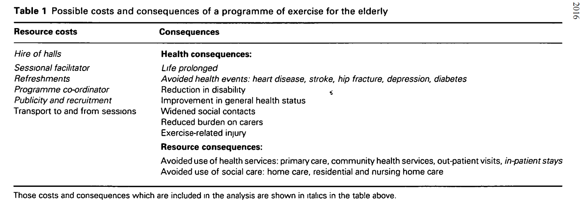

James Munro, John Brazier, Rachel Davey and Jon Nicholl. Physical activity for the over-65s: could it be a cost-effective exercise for the NHS?Journal of Public Health Medicine Vol. 19, No. 4, pp. 397-402.1997.

ACKERMANN等研究表明，身体活动能够有效的提高老年人健康水平，节省老年人医疗开支，其中能够节省医疗开支达到对照组的5.7倍。

ACKERMANN ＲT，CHEADLE A，SANDHU N，et al．Community exercise program use and changes in healthcare costs for older adults［J］． American Journal of Preventive Medicine，2003，25( 3) : 232 -237．

成年人：澳大利亚 锻炼课程 20 -75 岁 670人 3640美元/人

Sims J，Huang N，Pietsch J，et al． The victorian active script programme: promising signs for general practitioners，population health，and the promotion of physical activity［J］． British Journal of Sports Medicine，2004，38（1）:19-25.

患病者：长期慢性心力衰竭 14 个月中强度锻炼 55 -64 岁 II-III 期的病人 1 773 美元/人

Cost of exercise training

Cost of wage lost

Cost of hospitalization

Outcome：hospitalization rate：下降19% for the reduction in hospitalization was $1,336/patient；life expectancy：The projected life expectancy was 10.24 years for patients in the exercise group and 7.96 years for the control group, resulting in an undiscounted incremental life expectancy of 2.28 years/patient. The 3% discounted incremental life expectancy was 1.82 years/patient.

本研究的目的是对稳定型慢性心力衰竭患者进行长期中度运动训练(ET)的成本-效果分析。对于接受ET的患者，与对照组患者相比，在15.5年的时间内预期寿命增加了1.82年/人。因此，稳定型心力衰竭患者的长期ET的成本-效益比确定为1773美元/生命年，贴现率为3%。

Georgiou D，Chen Y，Appadoo S，et al． Cost-effectiveness analysis of long-term moderate exercise training in chronic heart failure ［J］． The American Journal of Cardiology，2001，87( 8) : 984-988．

身体活动带来的老年人医疗支出减少

身体活动的相关测量：PASE问卷（交通、家务、体育锻炼、工作）

医疗支出的相关测量：门诊费用、住院费用、药物费用、医疗总开支

郭家良，向春，于洪军，冯晓露，杜文娅，刘路，仇军. 基于区间回归的中国城市老年人身体活动的经济性收益研究.中国体育科技,2018,54(6):29-36.

总结：

1.对照实验或追踪调查

2.注意不同人群

3.注意互为因果的内生性问题（锻炼与健康、医疗支出）

大学生身体活动对其医疗支出的影响

1.考察医疗支出时要能够归因到由于缺乏身体活动带来的医疗支出，例如要排除因为治牙等因素导致的医疗支出。

2.需要对生活习惯、饮食习惯等生活方式的控制